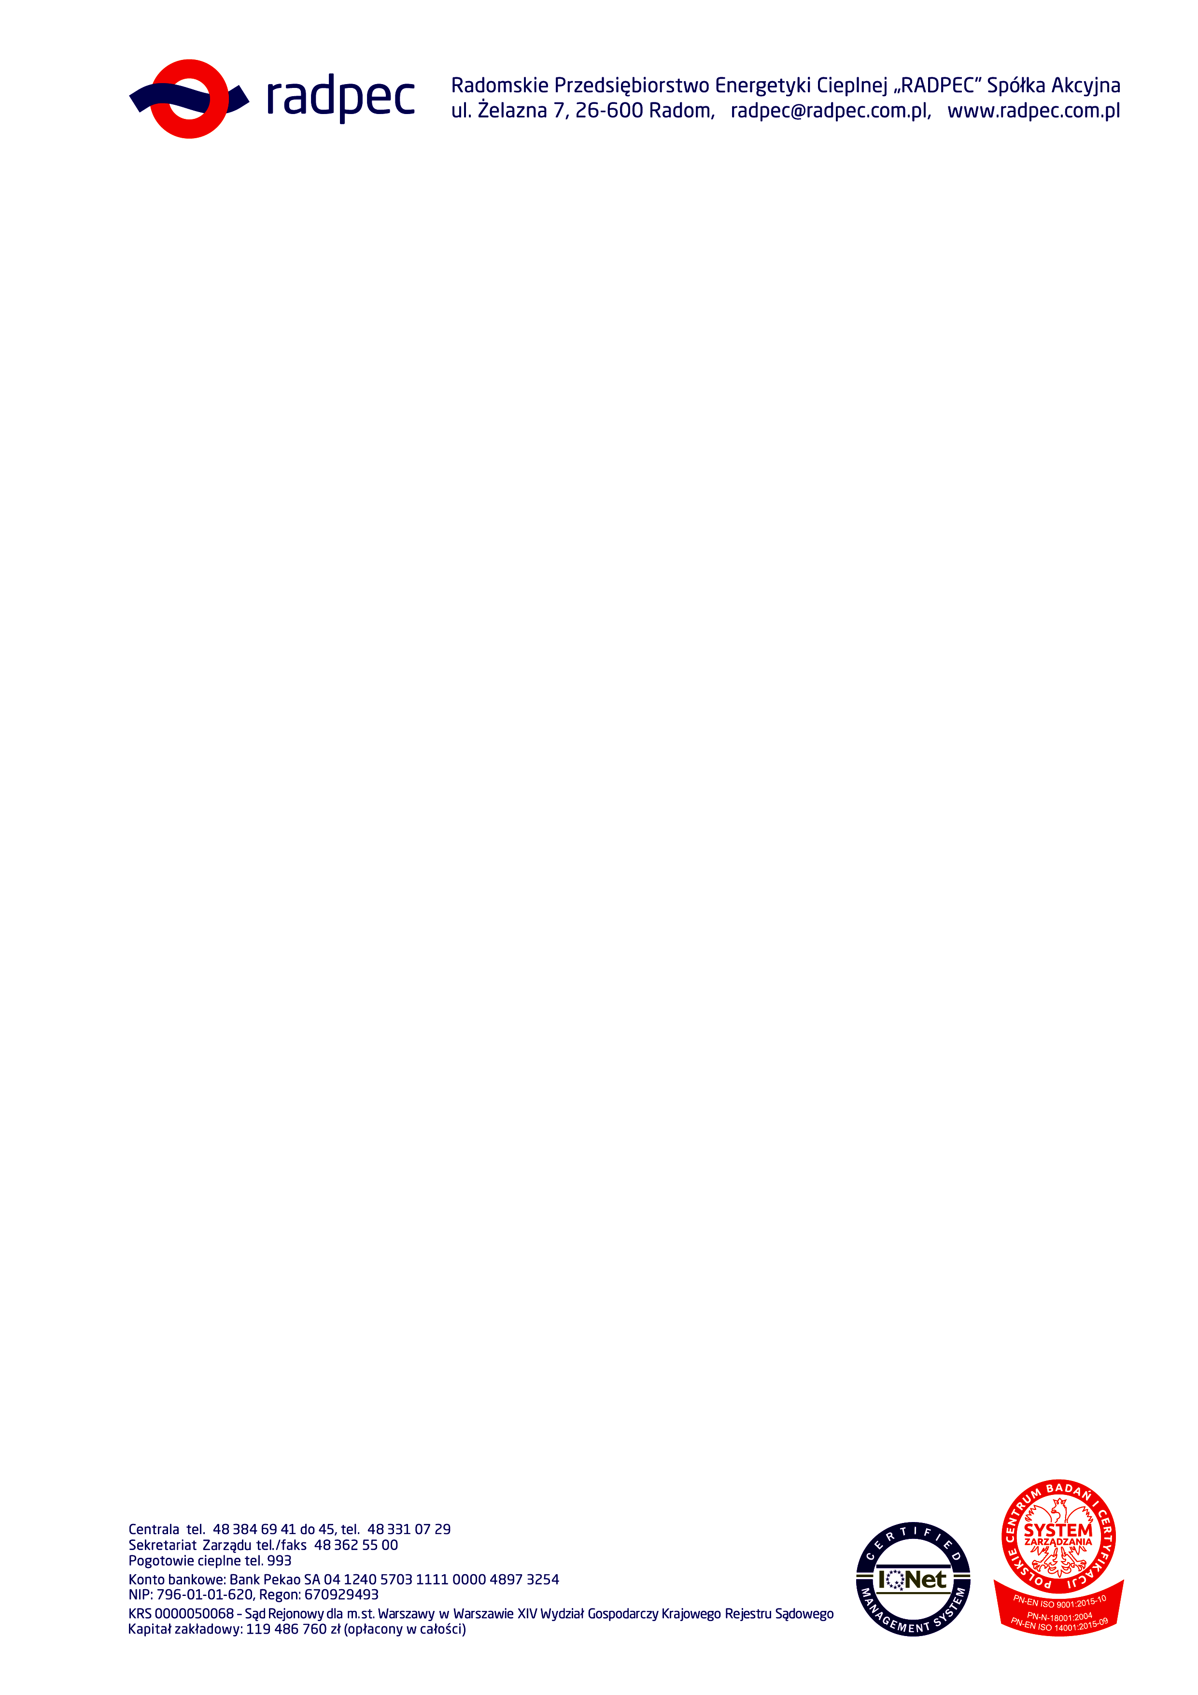

Radom; dn. 2020-04-24

Dotyczy: Postępowania przetargowego pn. „Remont kotła WR-25 Nr 2 w Ciepłowni Południe w Radomiu przy ul. Żelaznej 7 w zakresie wymiany podgrzewacza III ciągu w oparciu o Program Funkcjonalno Użytkowy.

Na podstawie art. 24 „Regulaminu udzielania zamówień sektorowych na roboty budowlane usługi i dostawy w „RADPEC” S.A.” przesyłamy odpowiedź jaka została udzielona w związku z przysłanymi przez wykonawców zapytaniami dotyczącymi specyfikacji istotnych warunków zamówienia do w/w przetargu, o treści:

Pytanie Wykonawcy:
Odpowiedź Zamawiającego:
Zamawiający dopuszcza wykonanie konstrukcji z blachy w gatunku S235JR.

Otrzymują:
- Adresat
- MM a/a.

